Programm Ein Bild, das Text, orange enthält.
starten.

Kundennamen eingeben 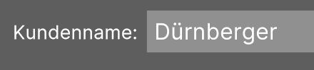

Gewünschten Kontakt wählen. Z.B. Tietge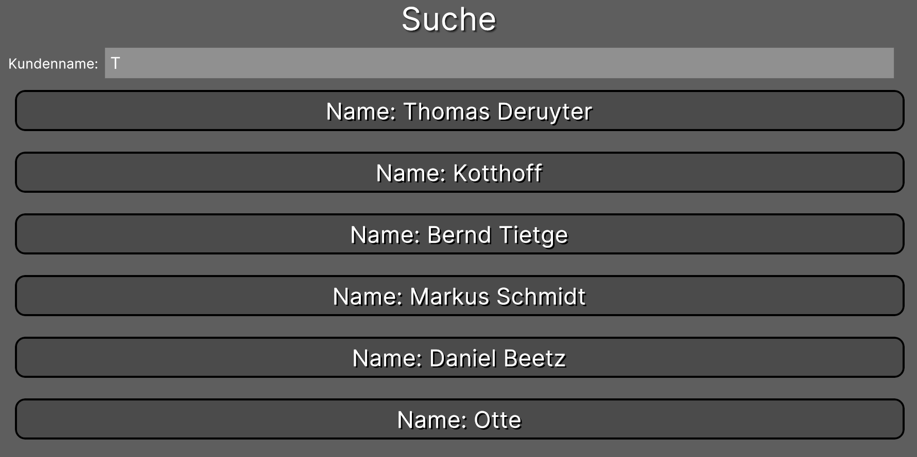

Auf der Linken Seite können nun die Daten angepasst werden.

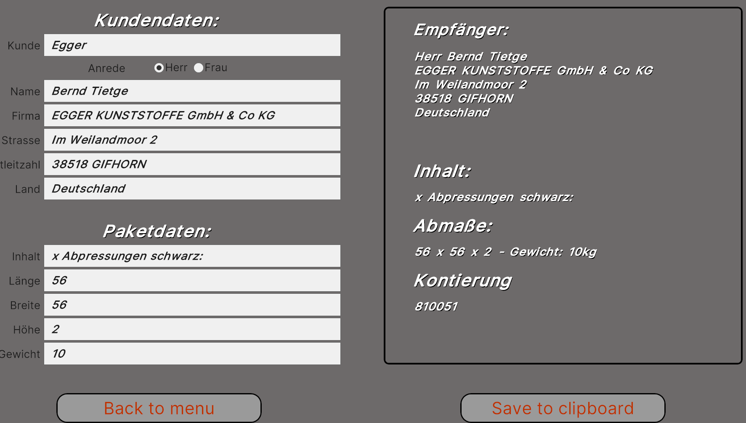

Mit „Save to clipboard“ wird das Etikett in die zwischen Ablage kopiert und kann anschließend in Outlook in eine neue E-Mail eingefügt werden.